2020-2021年综合测评表事项附注
A-1项：须做出突出事迹被报道，提供报道页面截图或者媒体纸质报道复印件。
A-3项：推优名单、预备党员名单均由学工办统一提供，需要名单的同学自行于学工办领取后复印即可。
A-4项：校级班团荣誉称号含五四红旗团支部、校先进班集体、校十佳班集体，其他集体荣誉称号类由学工办统一认定。
班委干部需任职一年及以上的，请下载附件并由班主任开具班委干部证明。
B-3项：（1）大学生科创活动：①校、省级大学生创新训练计划项目、②“开拓杯”大学生创业大赛、③成都大学“科创杯”学生课外学术科技作品竞赛，除此之外的科创活动由学工办审查后认定；活动类别及级别，认定依据为获奖证书落款行政机关公章。
（2）参加活动的非负责人国、省、市、校奖依次在负责人的加分的基础上减少5、3、2、1分
（3）金银铜名次国、省、市、校奖依次在负责人获奖加分基础上减少5、3、2、1分；金银铜奖对应一二三等奖，以证书列式的名次为准。
B-4项：（1）学科知识竞赛、其他非文体类比赛：①全国大学生英语竞赛、②“互联网+”大学生创新创业大赛、③全国大学生生命科学竞赛、④“团情杯”知识竞答大赛、⑤四川省食品营养产业青年人才产学研创新设计大赛、⑥四川省大学生生物与环境科技创新大赛、⑦四川省大学生“生命之星”科技邀请赛、⑧创青春、挑战杯、⑨全国大学生生命科学创新创业大赛、⑩全国大学生制药工程设计竞赛、全国大学生化学实验邀请赛、学院实验技能大赛，除此之外的竞赛由学工办审查后认定；活动类别及级别，认定依据为获奖证书落款行政机关公章。
（2）参加活动的非负责人国、省、市、校奖依次在负责人加分基础上减少5、3、2、1分
（3）金银铜名次国、省、市、校奖依次在负责人获奖基础上减少5、3、2、1分；金银铜奖对应一二三等奖，以证书列式的名次为准。
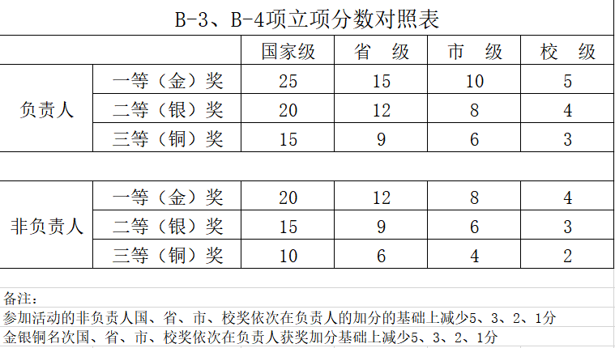
B-6项：（1）上交刊物证明材料时需提供：该刊物封面、目录及文章正文复印件，按顺序装订在一起。
（2）用稿（建刊）通知书与见刊视为同等。
B-8项：（1）受理期、公示期：专利局受理处或各专利局代办处收到专利申请后，对符合受理条件的申请，将确定申请日，给予申请号，发出受理通知书。即处于审查阶段。
- 授予专利权、专利证书：专利局审查合格后，发放给申请人专利证书。
- 实用新型专利：实用新型专利又称小发明或小专利，是专利权的客体，通常是指对产品的形状、构造或者其结合所提出的适于实用的新的技术方案。（以证书为准）
C-1项：文体竞赛指：运动会项目、体舞大赛、健身操大赛、篮、足球比赛、“雄辩杯”辩论赛、五四主题合唱比赛、体育文化节摄影大赛、四川省大学生书法比赛、环校跑比赛、成都大学羽毛球公开赛、新生趣味运动会、“新晨飞扬，助梦起航”职场模拟大赛、“正大杯”大学生双创营销大赛、“学习党的十九大精神”PPT宣讲比赛、愿景规划大赛。
文体演出指演出性质的活动：运动会方队表演、迎新晚会表演。
（初次之外活动类别及级别由学工办认定，认定依据为获奖证书落款的行政机关公章。）
C-4项：若为寝室室长的同学，请下载附件，提供由宿管签字并盖章的室长证明。
D-1项：请证明此项的各位同学，下载附件；①若为班委干部请班主任签字证明；②若为分团校学生会请邵洋老师签字证明；③若为校学生会请团委老师签字证明。
D-3项：（1）积极参加青年志愿者活动，须在评定周期之前按青协要求统一进行注册的志愿者才能认定。除此之外，志愿活动为校、院志工部活动名单为准，其余活动的类别、级别认定由学工办完成，认定依据为志愿证书落款行政机关公章。
（2）积极参加义工活动的同学，须提供由青协统一的义工时数表复印件。义工同学须在基础义工时数之上超时完成10小时才能加分。
D-5项：（1）社团会长、副会长提供会长认定书。
（2）社团部长，需由校团委或校社联出具证明并盖章
（3）社团成员，需出示会员证或社团证明，按会员证注册章时间认定。
（4）各类单纯由协会举办的活动不在本评选认定范围内，不予加分。（即落款章只有协会或者协会和社联的章）
【注：项目所提供的证明材料、证书等落款时间均应属于2020年9月1日-2021年8月31日之内。】

取消评选资格：
E-1项：以唐远谋老师出具的名单为准。
E-2项：凡经学院官网挂出，通报批评的，一律取消评选资格。
F-1项：补考、重修一科及以上的（含体育、暑期社会实践、个人选修）可参与综合测评，但不能参与奖学金评选。

材料上交及证明材料补交：
- 上交材料时，请各位同学按照自己所填写的得分依据顺序放置个人证明材料，并装订成册后交给本班班长。由班长收齐本班材料后在规定时间内统一上交学院。
- 补交材料时，请各位同学在所补交材料显眼位置注明姓名、年纪、专业、班级、学号；并交给本班班长，由班长收齐本班同学补交材料后在规定时间内统一上交学院。若超出规定时间所补交的材料视为无效。

注意事项和评比规则：
- 以上所有加减分项目，均需提供相应证明，评选时提供原件，交材料时附复印件，未提供证明材料不予加分。
- 本测评表作为评比国家奖学金、励志奖学金、学校奖学金的唯一依据，作为评比三好学生的参考。
- 国家奖学金在各专业课程成绩排名前10%的学生中产生；学校奖学金在各专业课程成绩排名前30%的学生中产生；励志奖学金原则上评选范围在学习成绩与综合测评排名前10%的经济困难学生中产生，前10%无法评出可扩展到前20%。其他的方面表现非常突出可扩展至前30%并提交详细的证明材料。
- 大二转专业的学生，综合素质测评和评优以评选时的所在学院归宿为准。（即评选时在哪个学院就在哪个学院参评。）
- 专科3年级结束后升入本科时，不参加当年奖项评比。
- 上学年两学期分属不同班（方向）的，计算学年所有各科成绩的平均分后，回原行政班参加成绩排序加分。
- 总分一样的情况下，如该生当年有选修课挂科现象，则其它同学优先；学生干部和普通同学总分相同时，普通同学优先。党员、入党积极分子总分和其他同学相同时，其他同学优先。
- 各班及个人各种课程成绩、成绩计算办法等，由学院教务办负责解释。
- 学生干部身份认定和履职情况，由学工办、分团委及班主任老师负责调查和解释。
（10）奖学金评定过程中，有任何意见，请联系学院学工办：84616059 84616527；教务办：84616308（课程成绩相关解释）
电子邮箱：254238953@qq.com 或投递信件到学院意见箱，最好留下联系方式以备调查。
（11）反映情况实事求是，禁止在网络或以其它方式发表无根据的意见和留言。
（12）学生不能在同一年度获得国家奖学金和励志奖学金中的两项。
（13）各班班主任在所在班中宣讲测评项目和标准，学院学工办公示测评标准。
（14）愿意参加测评的同学，在学院网上下载综合测评表，进行填写，并收集加减分依据材料，填好后连同证明材料交班主任处。
（15）各班学习委员在教务办的指导下，计算本专业全体同学的成绩并按从高到低的顺序拟好电子表格，由本班奖学金评议小组审定后由班主任签字在全班公布，同时交一份复印件到学工办备案；
（16）各班组织以班主任为组长的奖学金评议小组（不低于班级人数30%），初审材料；各年级由年级辅导员、班主任组成年级评议小组，负责对年级内的测评工作；院评优领导小组成员参加和监督各班评议情况。
（17）学工办对各班测评表有复查和监督的权利，并负责收集、整理在测评过程中的异议。
（18）评优领导小组审查材料，并签字盖章；
（19）公示获奖名单，处理公示期间相关意见，必要时调整名单。
（20）公示结束后，将最后名单上报学校学校审查和备案
（21）学校审查通过后，发放奖学金；其中有欠交学费的，学校将在核实情况基础上优先将该同学获得奖学金冲抵欠交学费。

